В 1С появился ЕНС. Для чего он вам и как настроить

Теперь об остатке денег и расчетах на ЕНС вы сможете узнать в программе 1С. Разработчики подсказали, что сделать, чтобы подтянуть в свою учетную программу сведения из ФНС. Смотрите на картинках, чем специальный блок в 1С отличается от личного кабинета на сайте налоговиков.

Новый раздел ЕНС в вашей учетной программе — как устроен и для чего нужен
В сентябре в вашей учетной программе появится новый раздел ЕНС. Разработчики 1С придумали, как перенести в 1С сведения из вашего личного кабинета на сайте налоговиков. Эта опция будет доступна тем, кто уже подключил тариф «1С-Отчетность». Остальные смогут попробовать новый функционал в промотарифе. Подробнее о том, как подключить ЕНС в 1С.
Теперь проверить состояние своего единого налогового счета вы сможете не выходя из программы. В 1С появится вся информация, которая сейчас есть в ЛК на сайте ФНС: сальдо, резерв, расчеты.
Пока новый раздел с данными ЕНС будет работать в тестовом режиме. Специалисты его дорабатывают и обещают сделать еще удобнее. Например, в октябре планируют научить программу сверять сведения о расчетах на ЕНС, которые получили от налоговиков, с данными самой компании.


Бухгалтеру важно понимать, как ФНС учла сумму начисленных налогов и их уплату. Поэтому мы и решили интегрировать ЛК ФНС в 1С. Теперь можно контролировать расчеты на ЕНС, не выходя из программы.
Компания 1С
Вашим коллегам понравилась идея перенести данные ЕНС в рабочую программу. Это показал наш опрос. Результаты — на полях статьи. Как сейчас выглядит новый блок в 1С и чем он отличается от ЛК ФНС, расскажем дальше.

«Кошелек» компании: как им пользоваться
Между личным кабинетом и разделом в 1С не так много отличий. Давайте условно разделим главный экран в 1С на три части. Верхняя часть — навигация по подразделам с итоговыми суммами. Заголовки подразделов одновременно выполняют роль переключателей. Часть посередине экрана — детализация каждого подраздела. А в нижней части собраны основные документы, которыми можно обменяться с налоговиками в части ЕНС.
Всего подразделов пять: «Кошелек», «Предстоящие платежи», «Задолженность», «Зарезервировано», «Все налоги и взносы». О последних четырех расскажем отдельно. А пока давайте посмотрим на подраздел «Кошелек».
Сумма в «Кошельке» — это положительное сальдо на вашем едином счете. Отсюда же можно перейти к оформлению платежки, чтобы пополнить ЕНС. Если провести аналогию с личным кабинетом на сайте ФНС, то это положительная сумма в блоке «Сальдо ЕНС».
В центральной части экрана детальная расшифровка цифр по ЕНС. Здесь видно, из чего сложилась итоговая сумма на едином счете. Слева — группировка операций. Например, по клику на кнопку «Платежи» откроется список всех ваших платежек, которыми вы переводили деньги на ЕНС. По команде «Все операции» можно вывести все движения по единому счету в хронологическом порядке. Это те же данные, что и в разделе «Операции ЕНП» в личном кабинете ФНС.

Как в 1С расшифровать показатели на едином счете
В подразделе «Кошелек» вы увидите баланс вашего единого счета, а в остальных подразделах — расшифровку, из чего этот баланс складывается. Расчеты по конкретному налогу программа покажет в карточке, которую можно открыть из разделов «Предстоящие платежи», «Зарезервировано», «Все налоги и взносы», «Задолженность». Разберем каждый подраздел.
Чтобы получить доступ к разделу ЕНС, нужно подключить «1С-Отчетность»: платную или по промотарифу
Предстоящие платежи. В этом блоке вы увидите начисленную сумму налогов и взносов, срок уплаты которых еще не наступил. Эти суммы тянутся из ваших уведомлений и отчетов. Те же суммы есть и в личном кабинете ФНС — в блоке «Предстоящие платежи».
Чтобы проверить, все ли суммы учли налоговики, кликните по блоку в верхней части экрана. В расшифровке платежей будет указано, сколько денег ждут от вас налоговики. Обязательства отсортированы по срокам уплаты. Если есть действующие отсрочки или рассрочки по уплате налогов и взносов, то к ним можно перейти, кликнув по активной ссылке «Отсрочки/рассрочки».
В ЛК ФНС подразделы «Задолженность» и «Зарезервировано» имеют точно такую же структуру: в верхней части экрана — итоговая сумма подраздела, в центральной части — построчная расшифровка всех начислений.
Задолженность. Здесь собрали просроченные налоги и взносы, которые должна была заплатить компания. Если увидите у себя отрицательное сальдо ЕНС, загляните в этот раздел. Получите расшифровку в разрезе налогов и сроков уплаты.
Чтобы погасить долги, кликните по кнопке «Пополнить». Тогда 1С сформирует платежное поручение и подставит сумму. Соберет ее из задолженности и ближайшего платежа.
Зарезервировано. В этом блоке собрали все суммы, которые уже списаны из сальдо ЕНС на КБК конкретных налогов и взносов. В расшифровке можно увидеть, по каким обязательствам и по какому сроку налоговики зарегистрировали резерв. Например, сюда попадут суммы из заявлений о зачете или уведомлений. Причем НДФЛ перекочует в этот раздел сразу после подачи уведомления, а остальные налоги и взносы — когда наступит срок уплаты. Но с октября взносы станут резервировать по аналогии с НДФЛ.
Все налоги и взносы. В этом блоке итоговую сумму вы не увидите. Но, провалившись в подраздел, сможете посмотреть все расчеты компании в разрезе налогов, взносов и отчетных периодов. По сути, это преобразованный раздел с сайта ФНС «Все обязательства».

Кликайте на картинку, чтобы ее увеличить
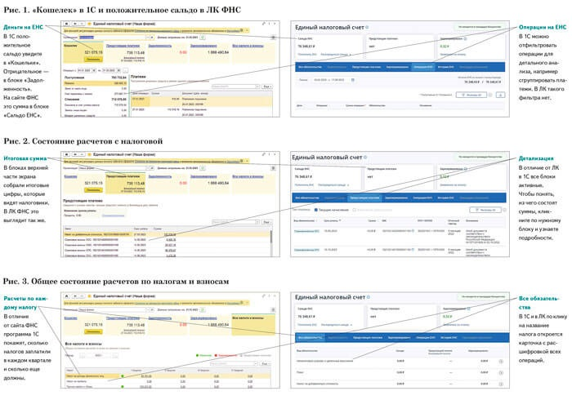Как подключить новый раздел
Раздел с информацией из ЕНС откроется не у всех. Он заработает, если у компании подключена «1С-Отчетность». Настроить новый функционал несложно. Далее расскажем, как действовать.
Если опция «1С-Отчетность» у вас не подключена, то можно опробовать новый раздел в акционном промотарифе: первые полгода — бесплатно. Подключить такой тариф могут все клиенты 1С.
Обновление с новым разделом выйдет для всех линеек 1С, но в разное время. Например, открыть доступ для пользователей «Бухгалтерия предприятия КОРП, редакция 3.0» планируют к 31 августа 2023 года. А для пользователей «1С: Управление холдингом 8» только с 27 сентября. →v8.1c.ru/lawmonitor
Интеграция 1С с ЛК ФНС в части расчетов по ЕНС предполагает два режима авторизации пользователя. Первый — по сертификату квалифицированной электронной подписи (КЭП). Второй — на основании поданного в ФНС согласия на раскрытие налоговой тайны.
Доступ по сертификату КЭП сотрудника. Это может быть КЭП директора или другого сотрудника, у которого есть МЧД. При работе в таком режиме вы будете сами подгружать данные ЕНС в свою программу. Для этого при входе в новый раздел в 1С кликните на специальную кнопку. Может потребоваться ввод пароля от ключа электронной подписи для отправки запроса и расшифровки ответа.
Доступ на основании раскрытой налоговой тайны. Вам понадобится направить согласие на раскрытие налоговой тайны. Сделать это можно из раздела ЕНС по специальному коду сведений 21001 «Информация о состоянии единого налогового счета налогоплательщика по данным ФНС, передаваемая через API». Заполнится согласие автоматически по ссылке. У этого способа есть преимущество: данные из ЛК ФНС будут попадать в учетную программу автоматически. Вводить пароль от ключа электронной подписи для отправки запроса в ЛК ФНС и загрузки ответа не потребуется.

На заметку

Как написать налоговикам из своей учетной программы
В нижней части раздела ЕНС в учетной программе есть прямые ссылки на шаблоны документов по части работы с единым счетом. Кликнув по нужному документу, откроете его электронную форму в 1С. Документ можно заполнить и сразу отправить в инспекцию. Также из подвала кабинета можно перейти к списку всех возможных бумаг для взаимодействия с ФНС в рамках документооборота по ЕНС. Примеры заявлений, которые сможете направить налоговикам сразу из программы:
— о распоряжении суммой денежных средств, формирующих положительное сальдо ЕНС, путем возврата;
— о распоряжении суммой денежных средств, формирующих положительное сальдо ЕНС, путем зачета;
— о предоставлении отсрочки или рассрочки по налогам и страховым взносам.
Также здесь можно запросить справки о сальдо ЕНС и о распределении сумм ЕНП.

ЮЛИЯ КУЗНЕЦОВА,эксперт журнала «Главбух»
Журнал «Главбух» №17, 2023 г.

